Raport
Tygodniowy
o sytuacji na
rynkach finansowych

Rynek walutowy

Rynek akcji

Poniedziałek, 12 stycznia 2015 roku

Kurs USD/PLN – perspektywa długoterminowa, kurs z 9 stycznia 2015 roku = 3,6034

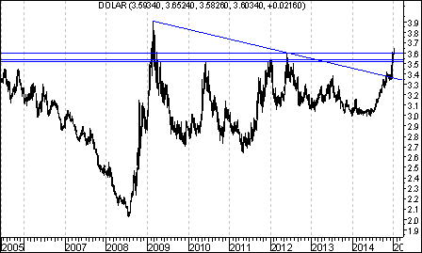
Aktywność strony popytowej doprowadziła do przebicia od dołu spadkowej linii trendu poprowadzonej przez szczyty z lutego 2009 roku oraz maja 2012 roku. Kurs doszedł do bardzo ważnego poziomu oporu 3,6009 (szczyt z czerwca 2011 roku). Po dojściu do tego oporu można oczekiwać rozpoczęcia się fali spadków w kierunku linii trendu wzrostowego poprowadzonej przez dołki z lipca 2008 roku oraz czerwca 2014 roku, która aktualnie przebiega na poziomie 3,10.

Kurs EUR/PLN – perspektywa długoterminowa, kurs z 9 stycznia 2015 roku = 4,2674

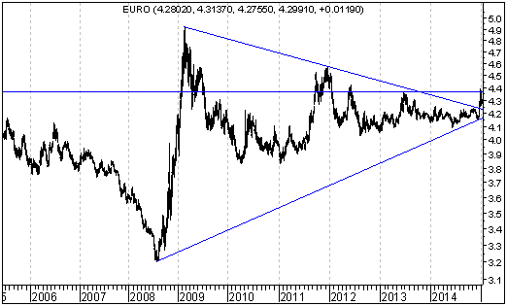

Aktywność strony popytowej doprowadziła do przebicia od dołu spadkowej linii trendu poprowadzonej przez szczyty z lutego 2009 roku oraz grudnia 2011 roku. Bardzo ważnym poziomem oporu jest poziom 4,3668 (szczyt z czerwca 2013 roku). Po dojściu do tego oporu już rozpoczęła się fala spadków w kierunku ważnego wsparcia, którym jest dołek z 6 czerwca 2014 roku przebiegający na poziomie 4,092.
Szansa na napływ kapitału zagranicznego na giełdę warszawską !

DOLAR AMERYKAŃSKI (W ZŁOTYCH)

Na wykresie kursu dolara amerykańskiego (w złotych) na wykresie tygodniowym pojawiła się formacja spadającej gwiazdy przy ważnym oporze, co zwiastuje nadejście spadków kursu dolara amerykańskiego (w złotych), czyli inaczej mówiąc napływ kapitału zagranicznego na polski rynek finansowy
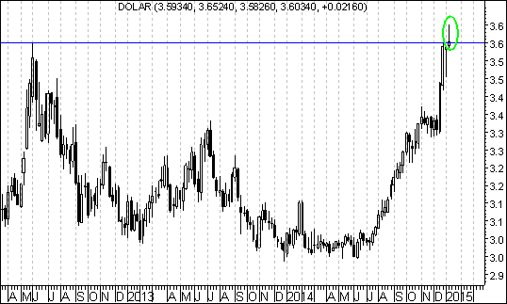

WIG20

Na wykresie kursu WIG 20 stworzonym w oparciu o dane tygodniowe utworzyła się formacja objęcia hossy, co sygnalizuje nadejście fali wzrostów indeksu WIG20. Pozytywną wymowę posiada także pozytywna dywergencja pomiędzy indeksem WIG 20 a oscylatorem stochastycznym na wykresie tygodniowym, co także zapowiada wzrosty indeksu segmentu dużych spółek.
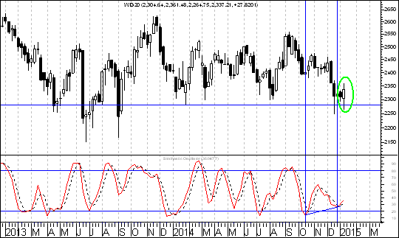
Zmiany ceny miedzi a relatywne zachowanie akcji spółek z WIG 20

Na wykresie cen kontraktów terminowych na miedź doszło do wybicia z długoterminowej formacji podwójnego szczytu.

Gdyby formacja ta miała się wypełnić ceny owych kontraktów powinny spaść jeszcze o 22,8 %. W toku dalszych rozważań używać będę zamiast sformułowania ,,kontrakty terminowe na miedź” po prostu sformułowania ,,miedź”.

MIEDŹ

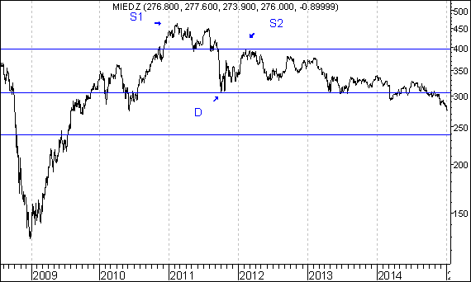

Po pierwsze warto zauważyć, że dla indeksu WIG 20 generalnie rzecz biorąc lepsze są te lata, w których ceny miedzi zwyżkowały.

Z drugiej strony były też takie lata, w których hossa na GPW w segmencie dużych spółek miała miejsce pomimo spadku cen miedzi, aczkolwiek tylko raz (w 1996 roku) była ona znaczna.

Warto sobie zadać pytanie: które akcje spółek z obecnego składu WIG 20 zachowywały się lepiej od indeksu WIG 20 w okresie spadków, a które lepiej od indeksu WIG 20 w okresie wzrostów cen miedzi ? Dla uproszczenia można założyć, że te pierwsze akcje można nazwać akcjami deflacyjnymi, a te drugie akcjami inflacyjnymi.

Postanowiłem obliczyć poziom korelacji liniowej Pearsona pomiędzy procentową zmianą cen miedzi w roku T a tak zwaną różnicą w roku T.

Przez różnicę rozumieć się będzie różnicę pomiędzy stopą zwrotu z akcji danej spółki w roku T a stopą zwrotu z indeksu WIG 20 w roku T.

Obliczenia przeprowadziłem tylko dla tych spółek, których akcje notowane są na GPW już stosunkowo długo. Jako minimalne kryterium przyjąłem okres 5 lat.

W poniższej tabeli zaprezentowano poziom współczynnika korelacji liniowej Pearsona pomiędzy procentową zmianą cen miedzi w roku T a tak zwaną różnicą w roku T dla danej spółki. Przez różnicę rozumieć się będzie różnicę pomiędzy stopą zwrotu z akcji danej spółki w roku T a stopą zwrotu z indeksu WIG 20 w roku T

Okres | Spółka | Korelacja
2007-2014 | Kernel | 0,92
1998-2014 | KGHM | 0,89
2006-2014 | Lotos | 0,83
2004-2014 | Synthos | 0,58
2005-2014 | Eurocash | 0,10
1998-2014 | Asseco Poland | 0,09
1998-2014 | PeKaO | 0,00
2000-2014 | PKN | -0,02
1994-2014 | mBank | -0,04
1994-2014 | BZ WBK | -0,08
2001-2014 | LPP | -0,10
2004-2014 | PKO BP | -0,43
1998-2014 | Orange | -0,60
2005-2014 | PGNIG | -0,67
2009-2014 | PGE | -0,77

Z powyższej tabeli wynika, że w latach spadków cen miedzi relatywnie słabo zachowują się akcje KGHM, Lotos, Kernel oraz Synthos a relatywnie mocno zachowują się akcje PKO BP, Orange, PGE oraz PGNiG. Tą pierwszą grupę spółek można nazwać grupą akcji inflacyjnych a tą drugą grupą akcji deflacyjnych. Powyższe przykłady mogą stanowić zachętę do analizy wykresów siły względnej akcji poszczególnych spółek z tabeli do indeksu WIG 20. Pozostałe spółki można nazwać (na podstawie danych z odpowiednich okresów !) spółkami z tego punktu widzenia neutralnymi.

Poniżej zaprezentuje pewien przykład siły względnej KGHM/WIG20, czyli siły względnej jednej ze spółek inflacyjnych w stosunku do indeksu WIG 20. Można na nim dostrzec niewypełnioną jeszcze formację podwójnego szczytu. Formacja ta zapowiada spadki wykresu siły względnej, czyli zapowiada gorsze w długim terminie zachowania akcji spółki KGHM w stosunku do indeksu WIG20.

KGHM/WIG20

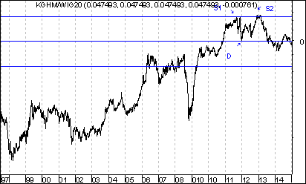

Wykres do przemyślenia – refleksje

W pierwszym numerze ,,Raportu Tygodniowego” z 8 września 2014 roku pojawiły się wykresy akcji czterech spółek. Były to wykresy akcji następujących spółek:

- Immobile
- Lena
- Netmedia
- Rafako

Kryterium pojawienia się wykresu akcji danej spółki w tej rubryce jest wybicie z formacji podwójnego dna. Na str. 6-9 przedstawiam listę 21 spółek wpisanych do rubryki ,,Wykres do przemyślenia”. Osoby znającą tą listę mogą listę tą pominąć i od razu przejść na stronę 9 (!!!)

Tabela: Procentowa zmiana cen akcji czterech spółek, których akcje zostały wymienione w pierwszym numerze ,,Raportu Tygodniowego” z 8 września 2014 roku w rubryce ,,Wykres do przemyślenia” w okresie od 5 września do 9 stycznia 2015 roku oraz procentowa zmiana indeksu WIG 20 w tym okresie.
Instrument finansowy | Poziom – 05.09.2014 | Poziom – 09.01.2015 | Zmiana (w %)
Akcja spółki Immobile | 2,04 zł. | 2,17 zł. | +6,4 %
Akcja spółki Lena | 3,99 zł. | 4,20 zł. | + 5,3 %
Akcja spółki Netmedia | 3,63 zł. | 4,99 zł. | +37,5 %
Akcja spółki Rafako | 4,25 zł. | 6,06 zł. | +42,6 %
Średnio |  |  | +22,9 %
WIG 20 | 2 541,42 pkt. | 2 337,21 pkt. | -8,0 %
Tabela: Procentowa zmiana ceny akcji spółki, której akcje zostały wymienione w drugim numerze ,,Raportu Tygodniowego” z 15 września 2014 roku w rubryce ,,Wykres do przemyślenia” w okresie od 12 września do 9 stycznia 2015 roku oraz procentowa zmiana indeksu WIG 20 w tym okresie.
Instrument finansowy | Poziom – 12.09.2014 | Poziom – 09.01.2015 | Zmiana (w %)
Akcja spółki Boryszew | 6,50 zł. | 5,90 zł. | -9,2 %
Średnio |  |  | -9,2 %
WIG 20 | 2 497,38 pkt. | 2 337,21 pkt. | -6,4 %
Tabela: Procentowa zmiana ceny akcji spółki, której akcje zostały umieszczone 16 września na stronie internetowej www.analizy-rynkowe.pl w rubryce ,,Wykres do przemyślenia” w okresie od 15 września do 9 stycznia 2015 roku oraz procentowa zmiana indeksu WIG 20 w tym okresie.
Instrument finansowy | Poziom – 15.09.2014 | Poziom – 09.01.2015 | Zmiana (w %)
Akcja spółki Erbud | 26,5 zł. | 25,99 zł. | -1,9 %
Średnio |  |  | -1,9 %
WIG 20 | 2 489,77 pkt. | 2 337,21 pkt. | -6,1 %
Tabela: Procentowa zmiana ceny akcji spółki, której akcje zostały wymienione w trzecim numerze ,,Raportu Tygodniowego” z 22 września 2014 roku w rubryce ,,Wykres do przemyślenia” w okresie od 19 września 9 stycznia 2015 roku oraz procentowa zmiana indeksu WIG 20 w tym okresie.
Instrument finansowy | Poziom – 19.09.2014 | Poziom – 09.01.2015 | Zmiana (w %)
Akcja spółki IF Capital | 1,32 zł. | 1,12 zł. | -15,2 %
Średnio |  |  | -15,2 %
WIG 20 | 2 497,38 pkt. | 2 337,21 pkt. | -6,4 %
Tabela: Procentowa zmiana ceny akcji spółki, której akcje zostały umieszczone 25 września na stronie internetowej www.analizy-rynkowe.pl w rubryce ,,Wykres do przemyślenia” w okresie od 24 września do 9 stycznia 2015 roku oraz procentowa zmiana indeksu WIG 20 w tym okresie.

Instrument finansowy | Poziom – 24.09.2014 | Poziom – 09.01.2015 | Zmiana (w %)
Akcja spółki Capital Partners | 1,85 zł. | 2,63 zł. | +42,2 %
Średnio |  |  | +42,2 %
WIG 20 | 2 489,77 pkt. | 2 337,21 pkt. | -6,1 %

Tabela: Procentowa zmiana cen akcji trzech spółek, których akcje zostały wymienione w czwartym numerze ,,Raportu Tygodniowego” z 29 września 2014 roku w rubryce ,,Wykres do przemyślenia” w okresie od 26 września do 9 stycznia 2015 roku oraz procentowa zmiana indeksu WIG 20 w tym okresie.
Instrument finansowy | Poziom – 26.09.2014 | Poziom – 09.01.2015 | Zmiana (w %)
Akcja spółki Asseco Poland | 45,64 zł. | 53,10 zł. | +16,3 %
Akcja spółki CD Projekt | 16,59 zł. | 16,85 zł. | + 1,6 %
Akcja spółki Sygnity | 17,60 zł. | 13,83 zł. | - 21,4 %
Średnio |  |  | -1,2 %
WIG 20 | 2484,02 pkt. | 2 337,21 pkt. | -5,9 %

Tabela: Procentowa zmiana ceny akcji spółki, której akcje zostały wymienione w piątym numerze ,,Raportu Tygodniowego” z 6 października 2014 roku w rubryce ,,Wykres do przemyślenia” w okresie od 3 października do 9 stycznia 2015 roku oraz procentowa zmiana indeksu WIG 20 w tym okresie.

Instrument finansowy | Poziom – 03.10.2014 | Poziom – 09.01.2015 | Zmiana (w %)
Akcja spółki Stalprodukt | 244,10 zł. | 360,00 zł. | +47,5 %
Średnio |  |  | +47,5 %
WIG 20 | 2 444,06 pkt. | 2 337,21 pkt. | -4,4 %

Tabela: Procentowa zmiana ceny akcji spółki, której akcje zostały wymienione w szóstym numerze ,,Raportu Tygodniowego” z 20 października 2014 roku w rubryce ,,Wykres do przemyślenia” w okresie od 17 września do 9 stycznia 2015 roku oraz procentowa zmiana indeksu WIG 20 w tym okresie.
Instrument finansowy | Poziom – 17.10.2014 | Poziom – 09.01.2015 | Zmiana (w %)
Akcja spółki Tauron Polska Energia | 5,21 zł. | 5,06 zł. | -2,9 %
Średnio |  |  | -2,9 %
WIG 20 | 2 401,13 pkt. | 2 337,21 pkt. | -2,7 %
Tabela: Procentowa zmiana ceny akcji spółki, której akcje zostały umieszczone 22 października na stronie internetowej www.analizy-rynkowe.pl w rubryce ,,Wykres do przemyślenia” w okresie od 21 października do 9 stycznia 2015 roku oraz procentowa zmiana indeksu WIG 20 w tym okresie.
Instrument finansowy | Poziom – 21.10.2014 | Poziom – 09.01.2015 | Zmiana (w %)
Akcja spółki Elektrotim | 8,70 zł. | 10,50 zł. | + 20,7 %
Akcja spółki Relpol | 6,93 zł. | 5,99 zł. | -13,6 %
Średnio |  |  | + 3,6 %
WIG 20 | 2 423,29,77 pkt. | 2 337,21 pkt. | -3,6 %
Tabela: Procentowa zmiana ceny akcji spółki, której akcje zostały wymienione w siódmym numerze ,,Raportu Tygodniowego” z 27 października 2014 roku w rubryce ,,Wykres do przemyślenia” w okresie od 24 października do 9 stycznia 2015 roku oraz procentowa zmiana indeksu WIG 20 w tym okresie.

Instrument finansowy | Poziom – 24.10.2014 | Poziom – 09.01.2015 | Zmiana (w %)
Akcja spółki Tesgas | 4,32 zł. | 3,66 zł. | -15,3 %
Średnio |  |  | -15,3 %
WIG 20 | 2 401,13 pkt. | 2 337,21 pkt. | -3,7 %

Tabela: Procentowa zmiana ceny akcji spółki, której akcje zostały wymienione w numerze ,,Raportu Tygodniowego” z 3 listopada 2014 roku w rubryce ,,Wykres do przemyślenia” w okresie od 31 października 2014 roku do 9 stycznia 2015 roku oraz procentowa zmiana indeksu WIG 20 w tym okresie.

Instrument finansowy | Poziom – 31.10.2014 | Poziom – 09.01.2015 | Zmiana (w %)
Akcja spółki Enea | 16,00 zł. | 16,70 zł. | +4,4 %
Średnio |  |  | +4,4 %
WIG 20 | 2 463,68 pkt. | 2 337,21 pkt. | -5,1 %

Tabela: Procentowa zmiana ceny akcji spółki, której akcje zostały wymienione w numerze ,,Raportu Tygodniowego” z 1 grudnia 2014 roku w rubryce ,,Wykres do przemyślenia” w okresie od 28 listopada do 9 stycznia 2015 roku oraz procentowa zmiana indeksu WIG 20 w tym okresie.

Instrument finansowy | Poziom – 28.11.2014 | Poziom – 09.01.2015 | Zmiana (w %)
Akcja spółki Procad | 1,06 zł. | 1,01 zł. | -4,0 %
Średnio |  |  | -4,0 %
WIG 20 | 2 416,93 pkt. | 2 337,21 pkt. | -3,3 %

Tabela: Procentowa zmiana ceny akcji spółki, której akcje zostały umieszczone 2 grudnia na stronie internetowej www.analizy-rynkowe.pl w rubryce ,,Wykres do przemyślenia” w okresie od 1 do 9 stycznia 2015 roku oraz procentowa zmiana indeksu WIG 20 w tym okresie.

Instrument finansowy | Poziom – 01.12.2014 | Poziom – 09.01.2015 | Zmiana (w %)
Akcja spółki PKO BP | 37,65 zł. | 36,15 zł. | -4,0 %
Średnio |  |  | -4,0 %
WIG 20 | 2 417,11 pkt. | 2 337,21 pkt. | -3,3 %

Tabela: Procentowa zmiana ceny akcji spółki, której akcje zostały wymienione w numerze ,,Raportu Tygodniowego” z 15 grudnia 2014 roku w rubryce ,,Wykres do przemyślenia” w okresie od 12 do 9 stycznia 2015 roku oraz procentowa zmiana indeksu WIG 20 w tym okresie.

Instrument finansowy | Poziom – 12.12.2014 | Poziom – 09.01.2015 | Zmiana (w %)
Akcja spółki Mercor | 8,14 zł. | 8,30 zł. | +2,0 %
Średnio |  |  | +2,0 %
WIG 20 | 2 360,00 pkt. | 2 337,21 pkt. | -1,0 %
Tabela: Procentowa zmiana ceny akcji spółki, której akcje zostały umieszczone 2 stycznia 2015 roku na stronie internetowej www.analizy-rynkowe.pl w rubryce ,,Wykres do przemyślenia” w okresie od 1 do 9 stycznia 2015 roku oraz procentowa zmiana indeksu WIG 20 w tym okresie.
Instrument finansowy | Poziom – 01.12.2014 | Poziom – 09.01.2015 | Zmiana (w %)
Akcja spółki Comarch | 115,50 zł. | 118,80 zł. | +2,9 %
Średnio |  |  | +2,9 %
WIG 20 | 2 417,11 pkt. | 2 337,21 pkt. | +0,9 %

Warto zauważyć, że spośród 21 spółek, których akcje zakwalifikowane zostały do rubryki ,,Wykres do przemyślenia” (gdyż wybiły się już z formacji podwójnego dna) kursy akcji 13 spółek od momentu owego zakwalifikowania do tej rubryki do dnia 9 stycznia 2015 roku zachowywały się lepiej od indeksu WIG20 a 8 zachowywało się gorzej od indeksu WIG 20.

Ranking według stopy zwrotu z akcji – wyścig trwa !

Stopa zwrotu z akcji = procentowa zmiana kursu akcji w okresie pomiędzy datą ostatniej sesji przed dniem umieszczenia spółki w rubryce ,,Wykres do przemyślenia” a dniem 9 stycznia 2015 roku

1 miejsce | Stalprodukt | 47,5
2 miejsce | Rafako | 42,6
3 miejsce | Capital Partners | 42,3
4 miejsce | Netmedia | 37,7
5 miejsce | Elektrotim | 20,7
6 miejsce | Asseco Poland | 16,3
7 miejsce | Immobile | 6,4
8 miejsce | Lena | 5,3
9 miejsce | Enea | 4,4
10 miejsce | Comarch | 2,9
11 miejsce | Mercor | 2,0
12 miejsce | CD Projekt | 1,6
13 miejsce | Erbud | -1,9
14 miejsce | Tauron Energia Polska | -2,9
15 miejsce | PKO Bank Polski | -4,0
16 miejsce | Procad | -4,7
17 miejsce | Boryszew | - 9,2
18 miejsce | Relpol | -13,6
19 miejsce | IF Capital | -15,2
20 miejsce | Tesgas | -15,3
21 miejsce | Sygnity | -21,4
Średnio |  | 6,7

W mijającym tygodniu (używając retoryki lekkoatletycznej) można powiedzieć, ze lider biegu osłabł. Wprawdzie nadal prowadzi, ale jego przewaga zmalała. Lekki kryzys przeżywa też Capital Partners, co sprytnie wykorzystało Rafako i w rezultacie Capital Partners spadł na 3 miejsce.

Ogromną niespodziankę sprawiły Netmedia, które będąc jeszcze do niedawana w grupie środkowej mogło być niedoceniane, tymczasem… dzięki ogromnemu, wręcz nadludzkiemu wysiłkowi, czyli po prostu wzrostowi kursu o ponad 12,9 % w dniu 8 stycznia zajmują obecnie miejsce tuz za pierwszą trójką (!). Co będzie dalej ? zobaczymy, wyścig wciąż trwa ! Jest coraz ciekawiej
Wnioski końcowe

- Kurs dolara (w złotych) przebił poziom długoterminowej spadkowej linii trendu poprowadzonej przez szczyty z lutego 2009 roku oraz czerwca 2012 roku. Kurs doszedł do bardzo ważnego poziomu oporu 3,6009 (szczyt z czerwca 2011 roku). Po dojściu do tego oporu można będzie oczekiwać rozpoczęcia bardziej trwałej fali spadków w kierunku linii trendu wzrostowego poprowadzonej przez dołki z lipca 2008 roku oraz czerwca 2014 roku, która aktualnie przebiega na poziomie 3,10.

- Kurs euro (w złotych) przebił poziom długoterminowej spadkowej linii trendu poprowadzonej przez szczyty z lutego 2009 roku oraz grudnia 2011 roku. . Bardzo ważnym poziomem oporu jest poziom 4,3668 (szczyt z czerwca 2013 roku). Po dojściu do tego oporu rozpoczęła się bardziej trwała fala 7spadków w kierunku ważnego wsparcia, którym jest dołek z 6 czerwca 2014 roku przebiegający na poziomie 4,092.

- Na wykresie kontraktów terminowych na miedź doszło do wybicia z długoterminowej formacji podwójnego szczytu. W rezultacie pojawia się realna możliwość spadków ceny owych kontraktów na miedź w średnim terminie (czyli w okresie do 1 roku) o jeszcze 22,8 %. Przewidywany spadek cen miedzi może powodować, że gorzej od indeksu WIG 20 będą się zachowywać akcje spółek inflacyjnych a lepiej od niego akcje spółek deflacyjnych.

- Na wykresie kursu WIG 20 stworzonym w oparciu o dane tygodniowe utworzyła się formacja objęcia hossy, co sygnalizuje nadejście fali wzrostów indeksu WIG20. Pozytywną wymowę posiada także pozytywna dywergencja pomiędzy indeksem WIG 20 a oscylatorem stochastycznym na wykresie tygodniowym, co także zapowiada wzrosty indeksu segmentu dużych spółek w dalszej części stycznia 2015 roku

Opracował: Sławomir Kłusek, 12 stycznia 2015 r.

Powyższy raport stanowi wyłącznie wyraz osobistych opinii autora.

Treści zawarte na stronie internetowej www.analizy-rynkowe.pl nie stanowią "rekomendacji" w rozumieniu przepisów Rozporządzenia Ministra Finansów z dnia 19 października 2005 r. w sprawie informacji stanowiących rekomendacje dotyczące instrumentów finansowych, lub ich emitentów (Dz.U. z 2005 r. Nr 206, poz. 1715).

Autor nie ponosi odpowiedzialności za jakiekolwiek decyzje inwestycyjne podjęte na podstawie treści zawartych na stronie internetowej www.analizy-rynkowe.pl

